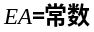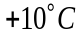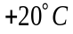
【第1题】 AC杆件温度升高高
【第2题】 CB杆件温度升高
【第6题】BC杆件温度升高
【第3题】DE杆件温度升高
【第4题】EC杆件温度升高
【第7题】DB杆件温度升高

【第8题】GD杆件温度升高

【第5题】DA杆件温度升高

【第9题】BC杆件温度升高
【第10题】BC杆件温度升高
【第11题】BC杆件温度升高
【第12题】BC、CD杆件温度升高
【第13题】BE杆件温度升高
【第14题】DC杆件温度升高
【第15题】BE杆件温度降低
【第16题】BD杆件温度降低

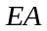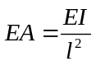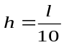
【第23题】
【第24题】
【第18题】BC杆件温度升高
【第17题】BC杆件温度升高
【第19题】BC杆件温度升高
【第20题】AB杆件温度升高
【第21题】BD杆件温度降低
【第22题】

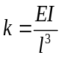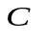
【第25题】
【第26题】
【第29题】
【第30题】
【第27题】
【第31题】
【第32题】
【第28题】BC杆件温度升高


【第33题】
【第34题】
【第37题】
【第38题】
【第35题】
【第36题】
【第39题】
【第40题】

